Генеральная прокуратура Российской Федерации
Генеральный прокурор Российской Федерации
Действительный государственный советник юстиции

Краснов Игорь Викторович
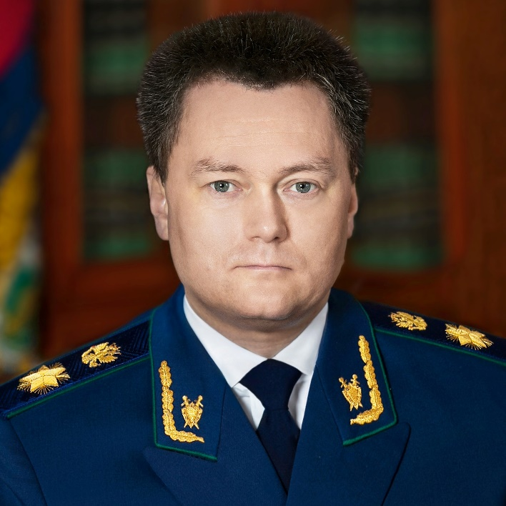
Родился в 1975 г. в Архангельске.
Окончил Поморский государственный университет им. М.В. Ломоносова по специальности «юриспруденция».
С 1997 г. работал в органах прокуратуры.
С 2006 по 2007 гг. – следователем центрального аппарата Генеральной прокуратуры Российской Федерации.
В 2007 г. начал работать в Следственном комитете Российской Федерации. Являлся старшим следователем по особо важным делам при Председателе Следственного комитета РФ.
В апреле 2016 г. назначен заместителем Председателя Следственного комитета Российской Федерации.
22 января 2020 г. по представлению Президента Российской Федерации В.В.Путина утвержден Советом Федерации на должность Генерального прокурора РФ.
Имеет государственные награды, в том числе: медаль ордена «За заслуги перед Отечеством» II степени (2011 г.), Почетную грамоту Президента Российской Федерации (2014 г.).
Действительный государственный советник юстиции.
Воспитывает дочь.

Первый заместитель Генерального прокурора Российской Федерации
Государственный советник юстиции 1 класса

Разинкин Анатолий Вячеславович
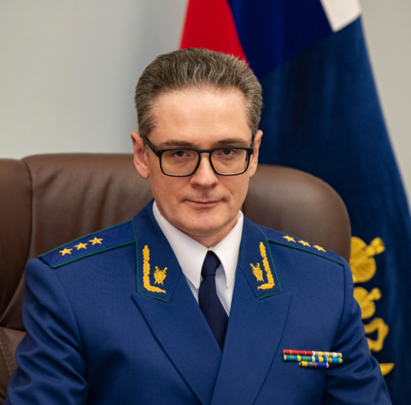
Родился в 1977 г. в Самарской области.
Окончил Московскую государственную юридическую академию.
С 1994 по 1999 г. работал в Научно-исследовательском институте проблем укрепления законности и правопорядка Генеральной прокуратуры Российской Федерации.
С 1999 г. занимал различные должности в органах прокуратуры (в том числе в Лефортовской межрайонной прокуратуре (г. Москва), прокуратуре г. Москвы).
В 2007 г. поступил на службу в Следственный комитет при прокуратуре Российской Федерации.
2015-2016 гг. – заместитель руководителя управления по расследованию особо важных дел Следственного комитета Российской Федерации.
2016-2018 гг. – заместитель руководителя Главного управления по расследованию особо важных дел Следственного комитета Российской Федерации – руководитель контрольного управления.
2018-2020 гг. – заместитель руководителя Главного управления по расследованию особо важных дел Следственного комитета Российской Федерации – руководитель контрольно-следственного управления.
2020-2021 гг. – заместитель Генерального прокурора Российской Федерации.
14 октября 2021 г. назначен первым заместителем Генерального прокурора Российской Федерации.
Награжден государственными и ведомственными наградами.
Государственный советник юстиции 1 класса.

Заместитель Генерального прокурора Российской Федерации
Государственный советник юстиции 1 класса

Винниченко Николай Александрович
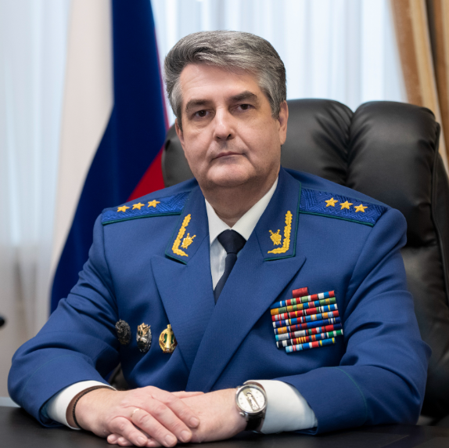
Родился в 1965 году в Шемонаихинском районе Восточно-Казахстанской области. В 1987 году окончил Ленинградский ордена Ленина и ордена Трудового Красного Знамени государственный университет имени А.А. Жданова по специальности «Правоведение».
1987–1990 – стажер, прокурор отдела по надзору за исполнением законов о несовершеннолетних прокуратуры г. Ленинграда.
1990–1992 – помощник прокурора г. Ленинграда по надзору за следствием в органах госбезопасности, 1992–1992 – старший помощник прокурора г. Санкт-Петербурга по надзору за следствием в органах госбезопасности.
1992–1995 – начальник отдела по надзору за исполнением законов о федеральной безопасности прокуратуры г. Санкт-Петербурга.
1995–1998 – прокурор Московского района г. Санкт-Петербурга, г. Санкт-Петербург.
1998–1999 – заместитель прокурора г. Санкт-Петербурга – начальник следственного управления.
1999–2001 – заместитель прокурора г. Санкт-Петербурга.
2001–2003 – главный федеральный инспектор в г. Санкт-Петербурге управления по работе с органами власти субъектов Российской Федерации аппарата полномочного представителя Президента Российской Федерации в Северо-Западном федеральном округе.
2003–2004 – прокурор г. Санкт-Петербурга.
2004–2008 – директор Федеральной службы судебных приставов – главный судебный пристав Российской Федерации, г. Москва.
2008–2011 – полномочный представитель Президента Российской Федерации в Уральском федеральном округе.
2011–2013 – полномочный представитель Президента Российской Федерации в Северо-Западном федеральном округе.
2013–н/вр. – заместитель Генерального прокурора Российской Федерации.
За укрепление законности и правопорядка неоднократно поощрялся, награжден государственными и ведомственными наградами.
Государственный советник юстиции 1 класса.

Заместитель Генерального прокурора Российской Федерации
Государственный советник юстиции 1 класса

Городов Пётр Петрович
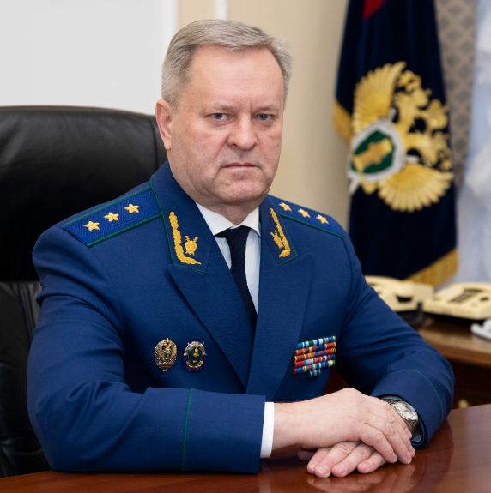
Родился в 1963 г. в Калининградской области.
В 1985 году окончил Военный Краснознаменный институт МО СССР, в 2009 году – Российский государственный гуманитарный университет по специальности юриспруденция.
В органах прокуратуры с 2012 года.
2012-2017 – прокурор, старший прокурор отдела международного сотрудничества по особо важным делам (на правах управления) Главного управления международно-правового сотрудничества Генеральной прокуратуры Российской Федерации.
2017-2018 – заместитель начальника отдела международного сотрудничества по особо важным делам (на правах управления) Главного управления международно-правового сотрудничества Генеральной прокуратуры Российской Федерации.
2018-2019 – заместитель начальника Главного управления международно-правового сотрудничества – начальник управления экстрадиции Генеральной прокуратуры Российской Федерации.
2019-2021 – начальник Главного управления международно-правового сотрудничества Генеральной прокуратуры Российской Федерации.
26 мая 2021 г. назначен заместителем Генерального прокурора Российской Федерации.
За укрепление законности и правопорядка неоднократно поощрялся, награжден государственными и ведомственными наградами.
Государственный советник юстиции 1 класса.

Заместитель Генерального прокурора Российской Федерации
Государственный советник юстиции 1 класса

Демешин Дмитрий Викторович
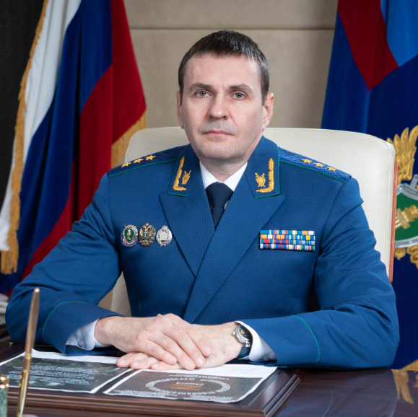
Родился в 1976 году. В 1997 г. окончил Саратовскую государственную академию права по специальности «Юриспруденция».
1997-1999 – помощник Коломенского городского прокурора Московской области, г. Коломна Московской области.
1999-2002 – старший следователь Щелковской городской прокуратуры Московской области, 2002-2004 – помощник, старший помощник Щелковского городского прокурора Московской области, 2004-2006 – заместитель Щелковского городского прокурора Московской области.
2006-2008 – Мытищинский городской прокурор Московской области, г. Мытищи Московской области.
2008-2011 – заместитель прокурора Ростовской области, г. Ростов-на-Дону.
2011-2012 – первый заместитель прокурора Ростовской области, г. Ростов-на-Дону.
2012-2014 – прокурор Калужской области, г. Калуга.
2014-2015 – первый заместитель начальника управления по надзору за исполнением законодательства о противодействии коррупции Генеральной прокуратуры Российской Федерации, г. Москва.
2015-2017 – заместитель начальника Главного управления по надзору за исполнением федерального законодательства Генеральной прокуратуры Российской Федерации – начальник управления по надзору за исполнением законов в сфере оборонно-промышленного комплекса, г. Москва.
2017-2019 – начальник управления по надзору за исполнением законов в сфере оборонно-промышленного комплекса Генеральной прокуратуры Российской Федерации, г. Москва.
2019-н/вр – заместитель Генерального прокурора Российской Федерации.
За укрепление законности и правопорядка неоднократно поощрялся, награжден государственными и ведомственными наградами.
Государственный советник юстиции 1 класса.​​

Заместитель Генерального прокурора Российской Федерации
Государственный советник юстиции 1 класса

Зайцев Сергей Петрович
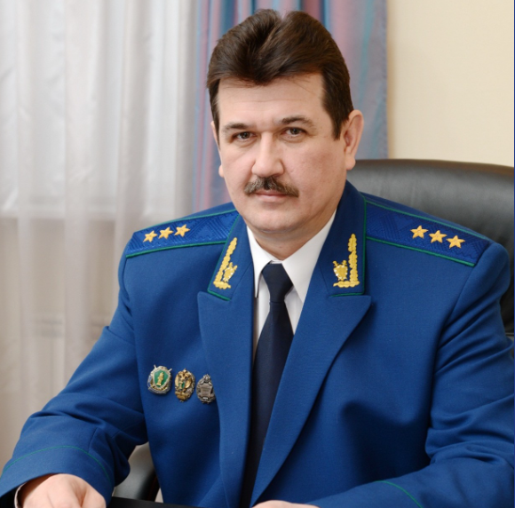
Родился в 1960 году. В 1987 году окончил Казанский государственный университет имени В.И. Ульянова-Ленина по специальности «Правоведение».
Работу в органах прокуратуры начал в 1987 году.
До 1993 года занимал различные должности в Елабужской городской прокуратуре Татарской АССР, г. Елабуга Татарской АССР.
1993–1997 – Лениногорский городской прокурор Республики Татарстан, г. Лениногорск Республики Татарстан.
1997–2000 – заместитель прокурора Республики Татарстан, г. Казань.
2000–2000 – первый заместитель прокурора Чувашской Республики, г. Чебоксары.
2000–2004 – прокурор Чувашской Республики, г. Чебоксары.
2004–2011 – прокурор г. Санкт-Петербурга, г. Санкт-Петербург.
2011–н/вр. – заместитель Генерального прокурора Российской Федерации, г. Москва.
За укрепление законности и правопорядка неоднократно поощрялся, награжден государственными и ведомственными наградами.
Государственный советник юстиции 1 класса.

Заместитель Генерального прокурора Российской Федерации
Государственный советник юстиции 1 класса

Захаров Алексей Юрьевич
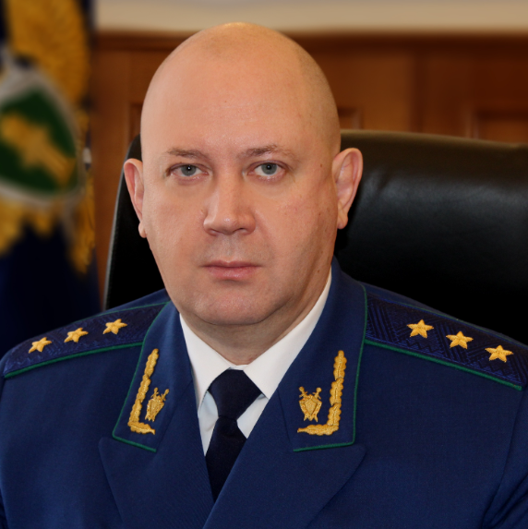
Родился в 1971 году в п. Первомайский г. Архангельска Архангельской области. В 1995 г. окончил Cаратовскую государственную академию права по специальности «Юриспруденция».
1989-1991 – служба в Вооруженных Силах СССР.
1996-1996 – старший следователь Раменской городской прокуратуры Московской области.
1996-1997 – старший следователь прокуратуры г. Жуковского Московской области, 1997-1997 – помощник, старший помощник прокурора г. Жуковского Московской области, 1997-2000 – заместитель прокурора г. Жуковского Московской области.
2000-2001 – прокурор, старший прокурор третьего зонального отдела управления по надзору за следствием, дознанием и оперативно-розыскной деятельностью в органах внутренних дел Главного следственного управления Генеральной прокуратуры Российской Федерации.
2001-2002 – заместитель Басманного межрайонного прокурора г. Москвы.
2002-2009 – Басманный межрайонный прокурор г. Москвы.
2009-2010 – заместитель Северо-Западного транспортного прокурора (с дислокацией в г. Калининграде).
2010-2013 – заместитель прокурора г. Москвы.
2013-2013 – заместитель начальника Главного управления по надзору за следствием Генеральной прокуратуры Российской Федерации – начальник управления по надзору за следствием в МВД России и ФСКН России.
2013-2019 – прокурор Московской области.
2019-н/вр – заместитель Генерального прокурора Российской Федерации.
За укрепление законности и правопорядка неоднократно поощрялся, награжден государственными и ведомственными наградами.
Государственный советник юстиции 1 класса.

Заместитель Генерального прокурора Российской Федерации
Государственный советник юстиции 1 класса

Кикоть Андрей Владимирович
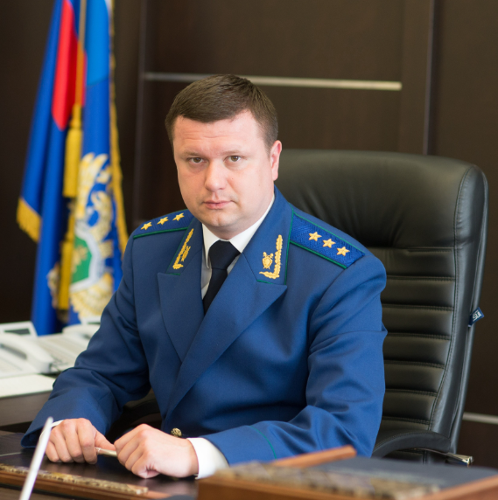
Родился в 1976 году в г. Ленинград. В 1998 году окончил Санкт-Петербургскую академию МВД России по специальности «Юриспруденция».
1994 - 1997 - служба в Вооруженных Силах.
1997 - 1998 - служба в органах внутренних дел.
1998 - 2000 - следователь прокуратуры Кировского района г. Санкт-Петербурга , г. Санкт-Петербург.
2000 - 2001 - прокурор отдела по надзору за следствием и дознанием в районных управлениях внутренних дел управления по надзору за расследованием преступлений в органах внутренних дел прокуратуры г. Санкт-Петербурга, г. Санкт-Петербург.
2001 - 2002 - заместитель Санкт-Петербургского прокурора по надзору за исполнением законов на особо режимных объектах, г. Санкт-Петербург.
2002 - 2003 - начальник отдела по надзору за следствием и дознанием в районных управлениях внутренних дел управления по надзору за расследованием преступлений в органах внутренних дел прокуратуры г. Санкт-Петербурга, г. Санкт-Петербург.
2003 - 2004 - начальник отдела по надзору за процессуальной деятельностью районных управлениях внутренних дел управления и юстиции управления по надзору за процессуальной деятельностью органов внутренних дел прокуратуры г. Санкт-Петербурга, г. Санкт-Петербург.
2004 - 2005 - прокурор Красногвардейского района г. Санкт-Петербурга, г. Санкт-Петербург.
2005 - 2007 - прокурор Выборгского района г. Санкт-Петербурга, г. Санкт-Петербург.
2007 - 2011 - заместитель прокурора г. Санкт-Петербурга, г. Санкт-Петербург.
2011 - 2017 - прокурор Новгородской области, г. Великий Новгород.
2017 - н/вр. - Заместитель Генерального прокурора Российской Федерации, г. Москва.
За примерное исполнение служебных обязанностей неоднократно поощрялся, награжден нагрудным знаком «Почетный работник прокуратуры Российской Федерации».
Государственный советник юстиции 1 класса.

Заместитель Генерального прокурора Российской Федерации
Государственный советник юстиции 1 класса

Лопатин Геннадий Борисович
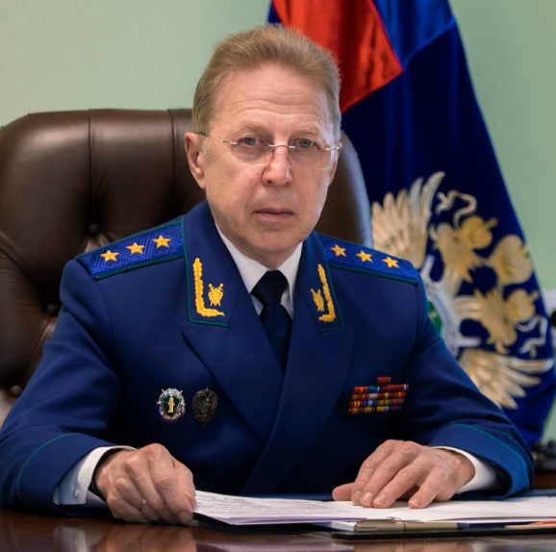
Родился в 1962 году в Рамонском районе Воронежской области. В 1984 г. окончил Пензенское высшее артиллерийское инженерное училище, в 2003 г. – Российскую академию государственной службы при Президенте Российской Федерации, в 2006 г. – государственное образовательное учреждение высшего профессионального образования «Российская правовая академия Министерства юстиции Российской Федерации».
1979–1999 – служба в Вооруженных Силах.
1999–2002 – постоянный представитель Постоянного представительства Карачаево-Черкесской Республики при Президенте Российской Федерации, г. Москва.
2002–2004 – руководитель Департамента материально-технического обеспечения Министерства юстиции Российской Федерации, г. Москва.
2004–2006 – директор Департамента ресурсного обеспечения Министерства юстиции Российской Федерации, г. Москва.
2006–2006 – начальник управления делами Генеральной прокуратуры Российской Федерации, г. Москва.
2006–2011 – начальник Главного управления обеспечения деятельности органов и учреждений прокуратуры Генеральной прокуратуры Российской Федерации, г. Москва.
2011–н/вр. – заместитель Генерального прокурора Российской Федерации, г. Москва.
За укрепление законности и правопорядка неоднократно поощрялся, награжден государственными и ведомственными наградами.
Государственный советник юстиции 1 класса.

Заместитель Генерального прокурора Российской Федерации — Главный военный прокурор
Государственный советник юстиции 1 класса

Петров Валерий Георгиевич
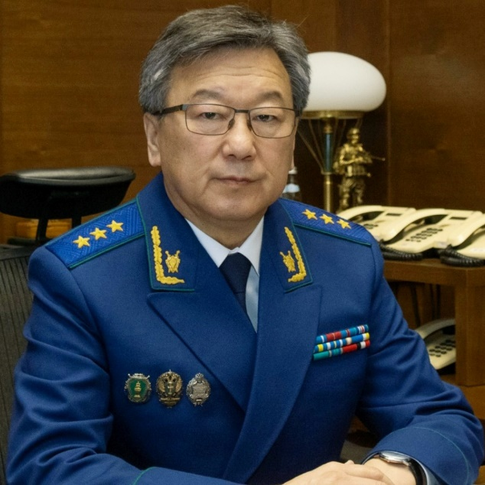
Родился в 1957 году в Иркутской области. В 1979 году окончил Иркутский государственный университет по специальности «Правоведение».
1983 – 1984 – прокурор отделения по надзору за следствием и дознанием в органах МВД прокуратуры Бурятской АССР, г. Улан-Удэ.
1984 – 1984 – прокурор следственного отдела прокуратуры Бурятской АССР, г. Улан-Удэ.
1984 – 1984 – помощник прокурора г. Улан-Удэ Бурятской АССР, г. Улан-Удэ.
1984 – 1985 – старший следователь прокуратуры г. Улан-Удэ прокуратуры Бурятской АССР, г. Улан-Удэ.
1985 – 1987 – заместитель прокурора Советского района г. Улан-Удэ Бурятской АССР, г. Улан-Удэ.
1987 – 1992 – прокурор Иволгинского района Бурятской АССР, пос. Иволгинск Иволгинского района Бурятской АССР.
1992 – 1997 – старший помощник прокурора Республики Бурятия по кадрам, г. Улан-Удэ.
1997 – 1998 – начальник отдела кадров прокуратуры Республики Бурятия, г. Улан-Удэ.
1998 – 2006 – заместитель прокурора Республики Бурятия, г. Улан-Удэ.
2006 – 2017 – прокурор Республики Бурятия, г. Улан-Удэ.
2017–н/вр. – заместитель Генерального прокурора Российской Федерации – Главный военный прокурор, г. Москва.
За укрепление законности и правопорядка неоднократно поощрялся, награжден государственными и ведомственными наградами.
Государственный советник юстиции 1 класса.

Заместитель Генерального прокурора Российской Федерации
Государственный советник юстиции 1 класса

Пономарев Юрий Александрович
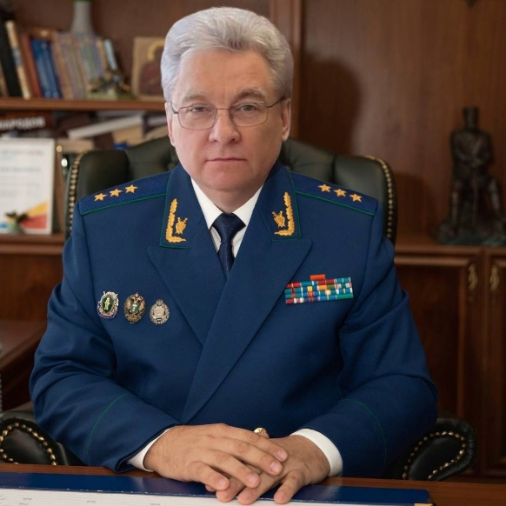
Родился в 1962 году в г. Саратов. В 1986 г. окончил Саратовский юридический институт им. Д.И. Курского по специальности «Правоведение».
1981–1983 – служба в Вооруженных Силах.
1986–1989 – стажер, помощник прокурора, 1989–1992 – старший следователь прокуратуры, 1992–1994 – следователь по особо важным делам прокуратуры (в/ч 9310, г. Озерск Челябинской области).
1994–1996 – заместитель прокурора в/ч 9352, г. Трехгорный Челябинской области.
1996–2001 – заместитель прокурора в/ч 9310, г. Озерск Челябинской области (с декабря 2000 г. по июнь 2001 г. и.о. прокурора г. Грозного Чеченской Республики).
2001–2002 – заместитель прокурора ЗАТО г. Озерска, г. Озерск Челябинской области (с июня по ноябрь 2002 г. и.о. прокурора г. Грозного, с ноября по декабрь 2002 г. и.о. прокурора Чеченской Республики).
2002–2004 – заместитель прокурора Самарской области, г. Самара.
2004–2007 – прокурор Костромской области, г. Кострома.
2007–2011 – прокурор Свердловской области, г. Екатеринбург Свердловской области.
2011–н/вр. – заместитель Генерального прокурора Российской Федерации, г. Москва.
За укрепление законности и правопорядка неоднократно поощрялся, награжден государственными и ведомственными наградами.
Государственный советник юстиции 1 класса.

Заместитель Генерального прокурора Российской Федерации
Государственный советник юстиции 1 класса

Ткачев Игорь Викторович
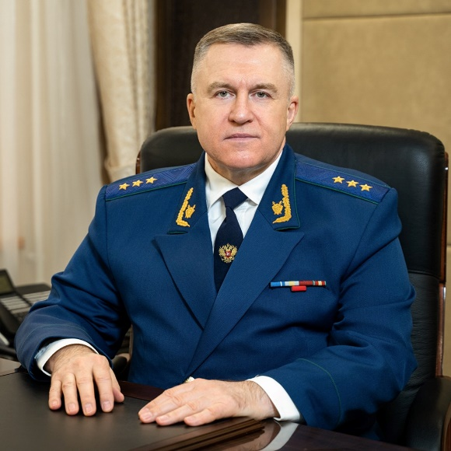
Родился в 1963 году в г. Невинномысске Ставропольского края. В 1982 выпустился из Невинномысского химико-механического техникума, г. Невинномысск Ставропольского края.
1982-1990 – Служба в Вооруженных Силах.
В 1995 году окончил Московскую государственную юридическую академию по специальности «Юриспруденция».
1992-1995 – и.о. следователя, старший следователь прокуратуры г. Пятигорска Ставропольского края, г. Пятигорск Ставропольский край.
1995-1997 – старший следователь, следователь по особо важным делам следственного отдела управления по надзору за исполнением законов на Кавказских Минеральных Водах прокуратуры Ставропольского края, г. Ессентуки Ставропольского края.
1997-1998 – прокурор отдела по надзору за расследованием преступлений на почве межнациональных отношений в субъектах Российской Федерации Северо-Кавказского региона следственного управления Главного управления Генеральной прокуратуры Российской Федерации по надзору за исполнением законов о федеральной безопасности и межнациональных отношениях на Северном Кавказе, г. Ессентуки Ставропольского края.
1998-2001 – старший следователь по особо важным делам отдела по расследованию особо важных дел следственного управления Главного управления Генеральной прокуратуры Российской Федерации по надзору за исполнением законов о федеральной безопасности и межнациональных отношениях на Северном Кавказе, г. Ессентуки Ставропольского края.
2001-2004 – старший следователь по особо важным делам следственного отдела управления Генеральной прокуратуры Российской Федерации по расследованию преступлений в сфере федеральной безопасности и межнациональных отношений на Северном Кавказе, г. Ессентуки Ставропольского края.
2004-2005 – начальник отдела по расследованию преступлений в сфере межнациональных отношений управления Генеральной прокуратуры Российской Федерации по расследованию преступлений в сфере федеральной безопасности и межнациональных отношений на Северном Кавказе (с дислокацией в г. Ессентуки Ставропольского края), г. Ессентуки Ставропольского края.
2005-2006 – начальник отдела по расследованию преступлений в сфере федеральной безопасности Главного управления Генеральной прокуратуры Российской Федерации в Южном федеральном округе (с дислокацией в г. Ессентуки Ставропольского края), г. Ессентуки Ставропольского края.
2006-2009 – прокурор Республики Дагестан, г. Махачкала.
2009-2015 – прокурор Оренбургской области, г. Оренбург.
2015-2018 – прокурор Курганской области, г. Курган.
2018-н/вр – заместитель Генерального прокурора Российской Федерации.
За укрепление законности и правопорядка неоднократно поощрялся, награжден государственными и ведомственными наградами.
Государственный советник юстиции 1 класса.

Заместитель Генерального прокурора Российской Федерации
Государственный советник юстиции 1 класса

Шишкин Николай Анатольевич
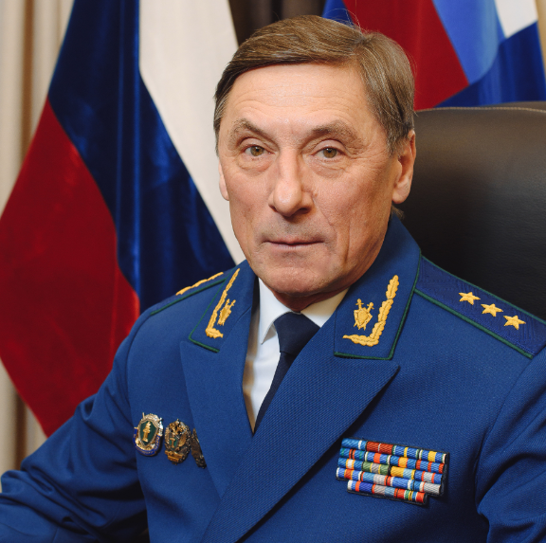
Родился в 1959 г. в поселке Стрелица Семилукского района Воронежской области. В 1985 г. закончил Воронежский государственный университет по специальности «Юрист».
Работу в органах прокуратуры начал в 1985 году. До 1989 года занимал различные должности в прокуратурах Семилукского, Хохольского районов Воронежской области.
1989 – 1997 – прокурор Ольховатского района Воронежской области, пос. Ольховатка Ольховатского района Воронежской области.
1997 – 2001 – начальник отдела по надзору за исполнением законов и законностью правовых актов прокуратуры Воронежской области, г. Воронеж.
2001 – 2004 – заместитель прокурора Воронежской области, г. Воронеж.
2004 – 2005 – заместитель начальника Главного управления Министерства юстиции Российской Федерации по Воронежской области – главный судебный пристав Воронежской области, г. Воронеж.
2005 – 2006 – руководитель Управления Федеральной службы судебных приставов по Воронежской области – главный судебный пристав Воронежской области, г. Воронеж.
2006 – 2019 – прокурор Воронежской области, г. Воронеж.
2019 – н/вр – заместитель Генерального прокурора Российской Федерации.
За укрепление законности и правопорядка неоднократно поощрялся, награжден государственными и ведомственными наградами.
Государственный советник юстиции 1 класса.

